Schulversuchspraktikum
Patricia Hiller
Sommersemester 2015
Klassenstufen 9 & 10
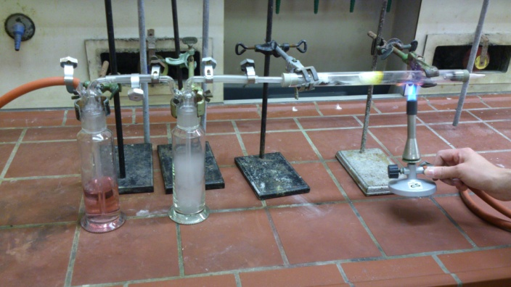
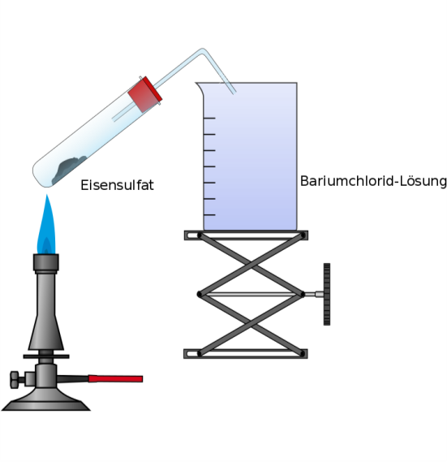

Vom Schwefel zur Schwefelsäure

Auf einen Blick:
In diesem Protokoll wird ein Lehrerversuch V1: „Darstellung von Schwefelsäure nach dem Kontaktverfahren“ und ein Schülerversuch V2: „Thermolyse von Eisensulfat“ vorgestellt. Versuch V1 zeigt den SuS im vereinfachten Labormaßstab, wie Schwefelsäure industriell produziert wird. Er soll außerdem verdeutlichen, dass im Labor gewonnene Erkenntnisse genutzt werden, um die Produktion in der Industrie zu optimieren. In Versuch V2 stellen die SuS Schwefelsäure durch Thermolyse von Eisensulfat dar. Das Arbeitsblatt „Technische Herstellung der Schwefelsäure“ kann in Anschluss an V1 im Unterricht eingesetzt werden.

Inhalt

1 Beschreibung des Themas und zugehörige Lernziele 2
2 Relevanz des Themas für SuS der 9. & 10. Jahrgangsstufe und didaktische Reduktion 2
3 Lehrerversuch-V1: „Darstellung von Schwefelsäure nach dem Kontaktverfahren“ 3
4 Schülerversuch-V2: „Thermolyse von Eisensulfat“ 7
5 Didaktischer Kommentar zum Schülerarbeitsblatt 11
5.1 Erwartungshorizont (Kerncurriculum) 11
5.2 Erwartungshorizont (Inhaltlich) 11

Beschreibung des Themas und zugehörige Lernziele
Thematisch decken die Versuche Verfahren zur Darstellung von Schwefelsäure ab. Versuch V1 orientiert sich dabei stark am Weg der industriellen Herstellung von Schwefelsäure. Aus Schwefel, der im Zuge der Kohle- oder Erdölaufbereitung anfällt oder aus sulfidischen Erzen, wie beispielsweise Pyrit wird in einem ersten Schritt Schwefeldioxid gebildet. Mit Sauerstoff wird dieses weiter oxidiert bis hin zum Schwefeltrioxid. Da die Gleichgewichts-Reaktion von Schwefeldioxid zu Schwefeltrioxid exotherm verläuft, wird sie durch niedrige Temperaturen begünstigt. Niedrige Temperaturen wirken sich jedoch negativ auf die Reaktionsgeschwindigkeit aus, daher wird an dieser Stelle ein Katalysator eingesetzt. In einem letzten Schritt wird Schwefeltrioxid entweder mit Wasser zu Schwefelsäure umgesetzt oder in konzentrierte Schwefelsäure geleitet, wodurch Dischwefelsäure entsteht. Versuch 2 soll den SuS eine andere Möglichkeit der Schwefelsäureherstellung aufzeigen. Hierfür wird der historische Weg der Thermolyse von Eisensulfat („Vitriolbrennen“) eingeschlagen. In den Versuchen V3-V7 werden einige Stoffe, die auf dem Weg vom Schwefel zur Schwefelsäure eine wichtige Rolle spielen (Schwefel, Schwefeldioxid, Schwefelsäure) näher untersucht.
Allein V1 bietet eine Vielzahl möglicher Lernziele. Unter Bezugnahme des Kerncurriculums Niedersachsen für die Sekundarstufe I lassen sich diese Lernziele wie folgt konkretisieren. Im Basiskonzept Stoff-Teilchen wenden die SuS Kenntnisse über Nachweisreaktionen am Beispiel des Sulfations an (Fachwissen). Außerdem erläutern sie die lebensweltliche Bedeutung der Chemie am Beispiel der Schwefelsäure (Bewertung). Schwefel als wichtigen Rohstoff beschreiben sie im Basiskonzept Struktur-Eigenschaft (Fachwissen). Dort erkennen sie außerdem die Chemie als bedeutsame Wissenschaft und zeigen Verknüpfungen zwischen Industrie und Gesellschaft auf (Bewertung). Ins Basiskonzept Chemische Reaktion lässt sich das Anwenden des Wissens über Redoxreaktionen, mit dem die SuS die Teilreaktionen bei der Schwefelsäureherstellung herleiten, einordnen (Fachwissen). Sie beschreiben die Beeinflussbarkeit chemischer Reaktionen durch den Einsatz von Katalysatoren (Fachwissen) und erkennen den energetischen Vorteil wenn chemische Prozesse in der Industrie katalysiert werden (Bewertung). Diese Lernziele sind dem Basiskonzept Energie zu entnehmen.

Relevanz des Themas für SuS der 9. & 10. Jahrgangsstufe und didaktische Reduktion
Schwefelsäure ist ein wichtiges Produkt der chemischen Industrie. Am Beispiel der Darstellung von Schwefelsäure können die SuS den Weg vom Rohstoff (Schwefel oder sulfidische Erze) über die Grundchemikalie (Schwefelsäure) bis hin zum Folgeprodukt (u.a. Ammoniumsulfat) nachvollziehen. Gerade diese Folgeprodukte, etwa Dünger oder Waschmittel, Kunststoffe, sind in der Lebenswelt der SuS allgegenwärtig. Außerdem sollen die SuS erkennen, dass Chemie nicht nur im Labor stattfindet, vielmehr gewinnen Forscher im Labor häufig Erkenntnisse, die genutzt werden, um die Produktion in der chemischen Industrie zu voranzutreiben und zu optimieren. Viele Zwischenprodukte auf dem Weg vom Schwefel zur Schwefelsäure weisen einen hohen Lebensweltbezug auf. So kommt Schwefel in Feuerwerkskörpern vor; Schwefeldioxid wird genutzt, um Trockenobst zu schwefeln, außerdem wird es als Bleichmittel eingesetzt und kommt im Tintenkiller zum Einsatz. Auch Sulfate der Schwefelsäure sind von großer Bedeutung. Mit Calciumsulfat Dihydrat (besser bekannt als „Gips“) ist mit Sicherheit ein Großteil der SuS bereits in Kontakt gekommen.
Das Thema vom Schwefel zur Schwefelsäure bietet viele Anknüpfungspunkte. So lässt sich das Thema Redoxreaktionen wiederholen oder vertiefen, Nachweisreaktionen können behandelt, das chemische Gleichgewicht und Katalysatoren im Unterricht eingeführt werden. Im Themenbereich „Chemisches Gleichgewicht“ sollte didaktisch reduziert werden. Das Prinzip von Le Chatelier und die Beeinflussung des Gleichgewichts durch Druck, Edukt- oder Produktkonzentration muss an dieser Stelle nicht im Unterricht behandelt werden. Es ist ausreichend den Einfluss der Temperatur auf exotherme Gleichgewichtsreaktionen und die Funktion eines Katalysators zu behandeln. Das Thema „Nachweisreaktionen“ sollte auf die für V1 entscheidende Nachweisreaktion eingegrenzt werden. Es ist für die SuS an dieser Stelle völlig ausreichend, dass sie die Fällung von Sulfat-Ionen mit Barium-Ionen kennenlernen.

Lehrerversuch – V1: „Darstellung von Schwefelsäure nach dem Kontaktverfahren“
In diesem Lehrerversuch wird Schwefelsäure nach dem Kontaktverfahren dargestellt. Pyrit (FeS₂) wird durch den Sauerstoff der Luft unter Bildung von Schwefeldioxid (SO₂) oxidiert. SO₂ wird katalytisch durch Einsatz von Mangan(IV)-Oxid weiter zu Schwefeltrioxid (SO₃) oxidiert. Ein Teil dieses Gases setzt sich nach Einleiten in Wasser zu Schwefelsäure (H₂SO₄) um. Die Schwefelsäure kann durch Fällung des Sulfat-ions in angesäuerter Bariumchlorid-Lösung nachgewiesen werden.

Gefahrenstoffe
Pyrit |  |  | - |  |  | -
Mangan(IV)-Oxid (Braunstein) |  |  | H: 272-302+332 |  |  | P:221
konz. Schwefelsäure |  |  | H: 290-314 |  |  | P:280-301+330+331-305+351++338-309+310
Schwefeldioxid |  |  | H: 331-314-280 |  |  | P:260-280-304+340-303+361+353-305+351+338-315-405-403
Schwefeltrioxid |  |  | H: 314-335 |  |  | -
Salzsäure |  |  | H:314-335-290 |  |  | P:234-260-305+351+338-303+361+353-304+340-309+311-501
Bariumchlorid |  |  | H: 301-332 |  |  | P: 301+310
Eisen(III)-Oxid |  |  | - |  |  | -
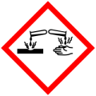 | 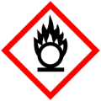 |  |  |  |  | 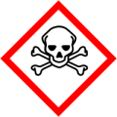

Materialien: Verbrennungsrohr mit zwei durchbohrten Stopfen, 2 Waschflaschen, Stative mit Klemmen und Muffen, Gasbrenner, Schlauchschellen, Verbindungsschläuche, Spatel, Feuerzeug, Glaswolle
Chemikalien: Pyrit (FeS₂), Bariumchlorid-Lösung; c(BaCl₂)= 0,1 mol/L, verdünnte Salzsäure; c(HCl)= 2 mol/L, Mangan(IV)-Oxid Katalysator (Braunstein)
Durchführung: In ein etwa 30 cm langes Verbrennungsrohr wird ein Pfropfen Glaswolle gegeben. Auf der einen Seite der Glaswolle wird ein etwa 5 cm langer Streifen Pyrit angehäuft, auf der anderen Seite etwa 3 cm Mangan(IV)-oxid Katalysator. Neben den Katalysator wird erneut etwas Glaswolle gegeben, bevor das Verbrennungsrohr an beiden Seiten mit durchbohrten Stopfen verschlossen wird. Über zwei Waschflaschen wird das Verbrennungsrohr an das Vakuum (alternativ ist auch die Verwendung einer Wasserstrahlpumpe möglich) angeschlossen. Die erste Waschflasche ist leer, in der zweiten befindet sich Wasser, angefärbt mit Universalindikator. Vakuum wird gezogen. Pyrit wird kräftig mit dem Gasbrenner erhitzt, nach etwa 2 Minuten wird auch der Katalysator erhitzt. Nach etwa 15 Minuten wird eine Probe von 4 mL aus Waschflasche zwei entnommen und mit 2 mL Salzsäure und 2 mL Bariumchlorid-Lösung versetzt. Der detaillierte Aufbau ist in Abbildung 1 dargestellt.
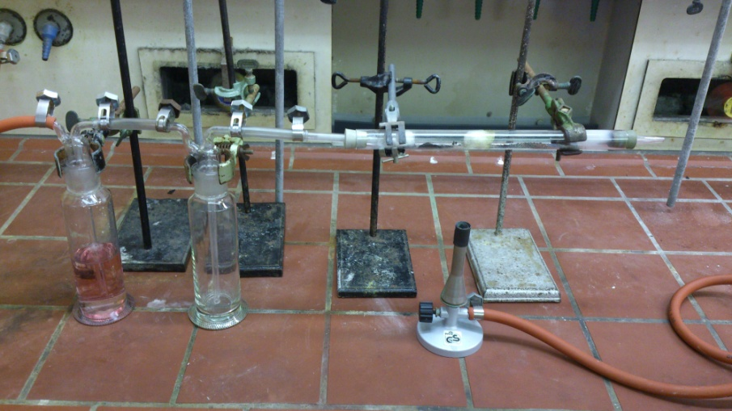

Abb. 1 - Versuchsapparatur zur Darstellung von Schwefelsäure nach dem Kontaktverfahren (Anmerkung: Die Apparatur müsste aus Gründen der Wahrnehmung eigentlich gespiegelt aufgebaut werden, dieser Aufbau war jedoch nicht möglich, da an der rechten Seite kein Vakuum gezogen werden konnte).

Beobachtung: Pyrit beginnt zu glühen. In der ersten Waschflasche bildet sich weißer Rauch. Die Lösung in Waschflasche zwei verändert ihre Farbe (orange rosa). Bei der Probe aus Waschflasche zwei kann nach Versetzen mit salzsaurer Bariumchlorid-Lösung ein weißer Niederschlag beobachtet werden.
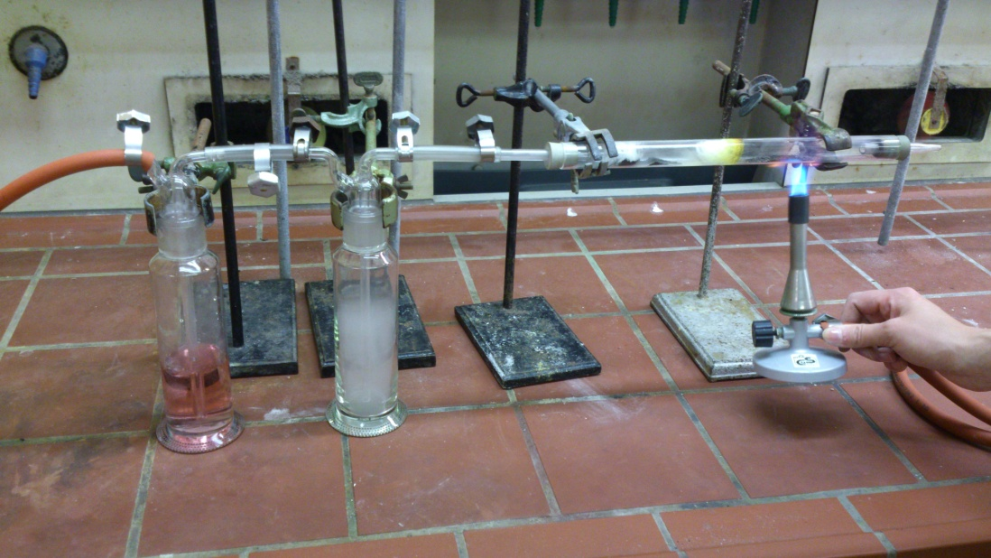
Abb. 2 - In Waschflasche eins bildet sich weißer Rauch. Die Lösung in Waschflasche zwei färbt sich rosa.

Deutung: Pyrit wird durch den Sauerstoff der Luft unter Bildung von Schwefeldioxid oxidiert:
$4 FeS_{2_{(s)}}+11 O_{2_{(g)}}→2 {Fe}_{2}O_{3_{(s)}}+8 SO_{2_{(g)}}$
Am Mangan(IV)-oxid-Katalysator wird Schwefeldioxid zu Schwefeltrioxid oxidiert:
$$2 SO_{2_{(g)}}+O_{2_{(g)}} _{←}^{→} 2 SO_{3_{(g)}}$$
Bei dieser Reaktion liegt ein Gleichgewicht vor. Da die Reaktion von Schwefeldioxid zu Schwefeltrioxid exotherm verläuft, wird sie durch niedrige Temperaturen begünstigt. Niedrige Temperaturen wirken sich jedoch negativ auf die Reaktionsgeschwindigkeit aus, daher wird an dieser Stelle ein Katalysator eingesetzt. Schwefeltrioxid kann als weißer Rauch in Waschflasche eins beobachtet werden. Ein Teil des Gases setzt sich beim Einleiten in Wasser zu Schwefelsäure um:
$SO_{3_{(g)}}+H_{2}O_{(l)}→H_{2}SO_{4_{(aq)}}$
Sulfationen lassen sich mit Bariumionen fällen. Bariumsulfat ist als weißer Niederschlag sichtbar.
$SO_{4_{(aq)}}^{2-}+{Ba}_{(aq)}^{2+}→BaSO_{4_{(s)}}↓$
Entsorgung: Die Bariumchlorid-Lösung wird durch Zugabe von Schwefelsäure in Bariumsulfat überführt und abfiltriert. Die Entsorgung erfolgt im Schwermetallbehälter (Feststoffe). Die sauren Lösungen können im Anschluss neutralisiert und im Ausguss entsorgt werden. Der Katalysator ist wiederverwendbar. Die Pyritreste werden zum Feststoffabfall gegeben.
Literatur: Glöckner, W., Jansen, W., Weissenhorn, R.G. (Hrsg.), Handbuch der experimentellen Chemie. Sekundarbereich II. Band 1. Wasserstoff, Stickstoff und Sauerstoffgruppe. Aulis Verlag Deubner. Köln (2002).
Häusler, K., Rampf, H., Reichelt, R., Experimente für den Chemieunterricht mit einer Einführung in die Labortechnik. Oldenburg Verlag. München (1991).

Der Versuch muss unbedingt unter dem Abzug durchgeführt werden. Obwohl Schwefeldioxid im Optimalfall vollständig zu Schwefeltrioxid umgesetzt wird, kann nicht ausgeschlossen werden, dass es die Apparatur verlässt. Schwefeldioxid ist toxisch und darf nicht eingeatmet werden. Alternativ zu Pyrit können auch Eisen(II)sulfid oder elementarer Schwefel eingesetzt werden. Auch der Katalysator kann verändert werden. In der Literatur werden häufig Platinkatalysatoren verwendet (z.B. Platin auf Al₂O₃).
Die Reaktion zwischen Schwefeltrioxid und Wasser zu Schwefelsäure langsam verläuft, könnte alternativ in Waschflasche zwei konzentrierte Schwefelsäure vorgelegt werden. Diese reagiert schneller mit Schwefeltrioxid zu Dischwefelsäure. Allerdings sollte an dieser Stelle bedacht werden, dass es zu Verwirrungen bei den SuS kommen kann. Schließlich soll Schwefelsäure dargestellt werden, warum muss diese also vorgelegt werden?
Im Anschluss an diesen Versuch bietet sich die Erarbeitung des Doppelkontaktverfahrens, der industrielle Weg der Schwefelsäuredarstellung an (vgl. Arbeitsblatt „Technische Herstellung der Schwefelsäure“).

Schülerversuch – V2: „Thermolyse von Eisensulfat“
In diesem Schülerversuch wird Eisensulfat thermisch gespalten. Dabei entsteht als Produkt u.a. Schwefelsäure, die mittels Indikatorpapier und Bariumchlorid-Lösung nachgewiesen werden kann. Die SuS dürfen mit Bariumchlorid arbeiten, es sollte jedoch bedacht werden, dass Bariumchlorid toxisch ist und ein aufmerksames und umsichtiges Arbeiten nötig ist.

Gefahrenstoffe
Bariumchlorid |  |  | H: 301-332 |  |  | P: 301+310
Eisen(III)-sulfat |  |  | H: 302-315-318 |  |  | P:280-301+312-302+352-305+351+338-310-501
Eisen(III)-oxid |  |  | - |  |  | -

Materialien: Reagenzglas (Duran), durchbohrter Stopfen, Winkelrohr (90°), 50 mL-Becherglas, Gasbrenner, Spatel, Hexe
Chemikalien: Eisen(III)-sulfat (Fe₂(SO₄)), Bariumchlorid-Lösung (w(BaCl₂)= 1%)
Durchführung: Das Reagenzglas wird etwa 2 cm hoch mit Eisen(III)sulfat gefüllt und mit dem Stopfen samt Winkelrohr geschlossen. Das Becherglas wird mit 30 mL Bariumchlorid-Lösung gefüllt und auf eine Hexe gestellt. Das Sulfat im Reagenzglas wird stark erhitzt, sobald eine Veränderung wahrgenommen werden kann, wird angefeuchtetes Indikatorpapier vor das Winkelrohr gehalten. Das Winkelrohr wird im Anschluss in die Bariumchlorid-Lösung getaucht.
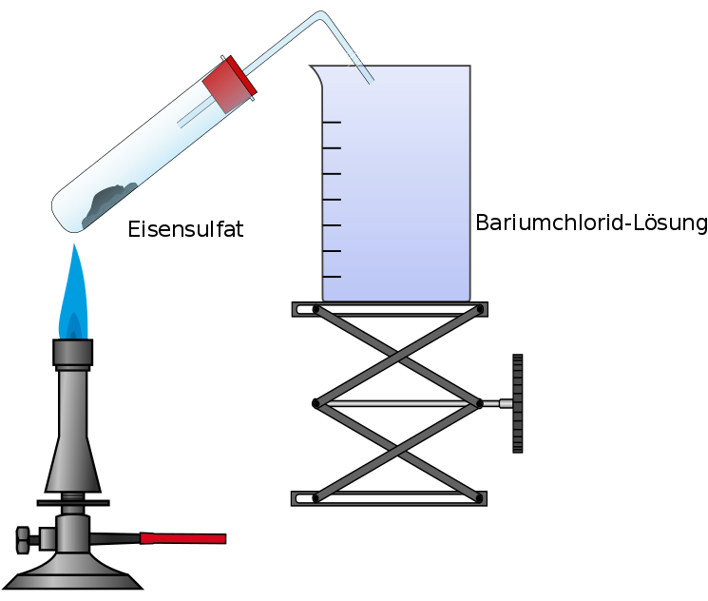
Abb.3 – Versuchsaufbau für die Thermolyse von Eisensulfat.

Beobachtung: Das Eisensulfat verfärbt sich langsam rötlich. Am Rand des Reagenzglases, ins Besondere im Bereich des Stopfens kondensiert eine farblose Flüssigkeit. Das Indikatorpapier färbt sich rot. Die Bariumchlorid-Lösung trübt sich leicht (erst nach Schräghalten des Reagenzglases).
Deutung: Eisen(III)-sulfat kann thermisch gespalten werden. Als Reaktionsprodukte entstehen neben Schwefelsäure, Eisen(III)-oxid und Wasser.
$${Fe}_{2}(SO_{4})_{3}∙9 H_{2}O_{\left(s\right)}→3 H_{2}SO_{4_{\left(aq\right)}}+{Fe}_{2}O_{3_{\left(s\right)}}+6 H_{2}O_{(l)}$$
Entsorgung: Die Bariumchlorid-Lösung wird durch Zugabe von Schwefelsäure in Bariumsulfat überführt und abfiltriert. Die Entsorgung erfolgt im Schwermetallbehälter (Feststoffe). Das entstandene Eisenoxid kann zu den Feststoffabfällen gegeben werden.
Literatur: Glöckner, W., Jansen, W., Weissenhorn, R.G. (Hrsg.), Handbuch der experimentellen Chemie. Sekundarbereich II. Band 1. Wasserstoff, Stickstoff und Sauerstoffgruppe. Aulis Verlag Deubner. Köln (2002).

Der Material und Zeitaufwand für diesen Versuch ist gering. Außerdem bietet er den SuS die Möglichkeit ein historisches Verfahren zur Darstellung von Schwefelsäure („Vitriolbrennen“-Thermolyse von Eisensulfat) kennen zu lernen und selbst experimentell zu erproben. Die Nachweisreaktionen für Schwefelsäure über Indikatorpapier und Fällung des Sulfations mit Bariumchlorid, sind leicht durchzuführen und nachzuvollziehen. Allerdings hat es einige Zeit gedauert, bis sich die Bariumchlorid-Lösung getrübt hat, der Nachweis über das Indikatorpapier ging deutlich schneller. Allerdings kann dieser Nachweis nicht als spezifischer Nachweis für Schwefelsäure gesehen werden, da jede andere Säure das Papier ebenfalls rot gefärbt hätte.

Thema: Vom Schwefel zur Schwefelsäure – Klasse 9/10
Technische Herstellung der Schwefelsäure
Schwefelsäure ist ein sehr wichtiges Produkt der chemischen Industrie. Großtechnisch wird Schwefelsäure heutzutage nach dem sogenannten Doppelkontaktverfahren hergestellt (Abb.1). Bei der Auswertung von V1 „Darstellung von Schwefelsäure nach dem Kontaktverfahren“ hast du bereits ein Verfahren zur Herstellung von Schwefelsäure kennengelernt.

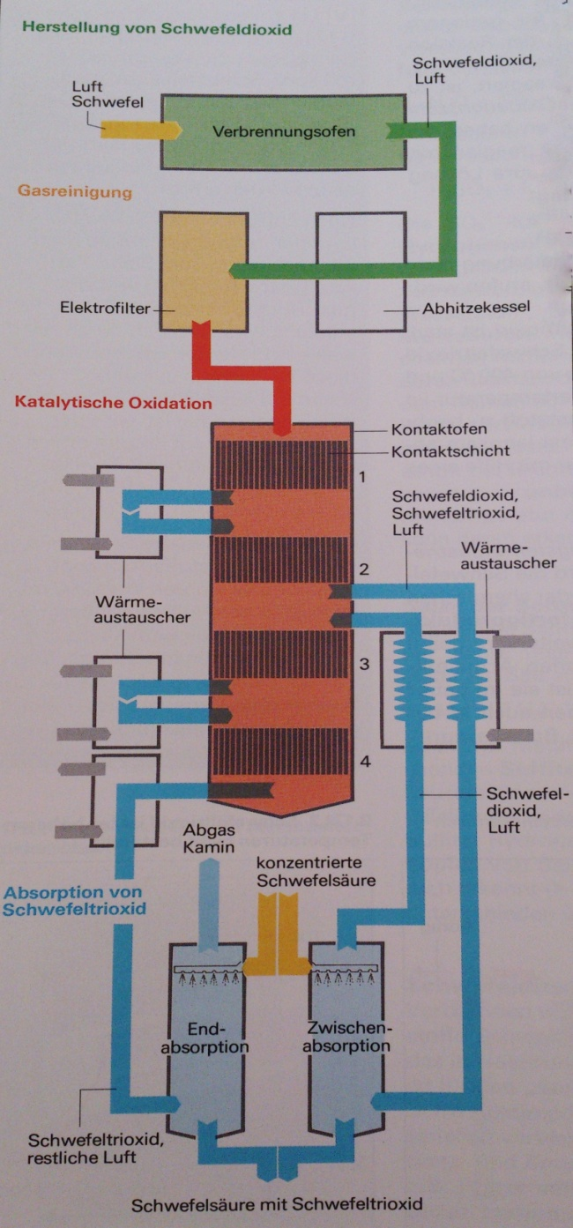
Aufgabe 1 (Einzelarbeit): Erläutere den Weg des Pyrits zur Schwefelsäure (V1), notiere dabei die durchlaufenden Reaktionen als Reaktionsgleichung.
Aufgabe 2 (Einzelarbeit): Beschreibe das Doppelkontaktverfahren (Abb.1) und benenne Unterschiede zum Kontaktverfahren aus V1.
Aufgabe 3 (Partnerarbeit): Die Oxidation von Schwefeldioxid zu Schwefeltrioxid erfolgt nur unter Einwirkung eines Katalysators. Nenne die Gründe für den Einsatz des Katalysators. Recherchiere dafür gemeinsam mit deinem Sitznachbarn im Internet.
Abb.1- Schema der technischen Schwefelsäureherstellung
nach dem Doppelkontaktverfahren.

Didaktischer Kommentar zum Schülerarbeitsblatt
Das Arbeitsblatt behandelt thematisch die technische Herstellung der Schwefelsäure. In Versuch V1 haben die SuS bereits einen Weg der Schwefelsäureherstellung im Labormaßstab kennengelernt. Dieses Arbeitsblatt erweitert ihren Kenntnisstand und sollte daher im Anschluss an V1 eingesetzt werden. Im Vorfeld sollten die SuS Redoxreaktionen im Unterricht behandelt haben, sodass sie in der Lage sind ihr Wissen über diese Reaktionen bei der Bearbeitung des Arbeitsblattes anzuwenden. Die Beeinflussbarkeit chemischer Reaktionen durch den Einsatz von Katalysatoren wird hingegen nicht als Vorwissen vorausgesetzt, vielmehr stellt das Arbeitsblatt eine gute Grundlage zur eigenständigen Bearbeitung dieser Beeinflussbarkeit dar. Durch die Auseinandersetzung mit dem Doppelkontaktverfahren, welches in der chemischen Industrie ein bedeutsamer Weg zur Darstellung von Schwefelsäure ist, lernen die SuS die lebensweltliche Bedeutung der Chemie kennen. Daher lassen sich im weiteren Unterrichtsverlauf Verwendungsmöglichkeiten der Schwefelsäure (z.B. Ausgangschemikalie für Dünger) und ihre elementare Bedeutung für die Industrie thematisieren. Außerdem können die Edukte, Zwischenprodukte und das Produkt auf dem Weg vom Schwefel zur Schwefelsäure näher untersucht werden. Zu nennen sind hierbei u.a. Eigenschaften und Verwendungsmöglichkeiten des Schwefels, des Schwefeldioxids und der Schwefelsäure. Aber auch der lebensweltliche Bezug der Sulfate (z.B. Calciumsulfat-dihydrat als Gips) kann behandelt werden.

Erwartungshorizont (Kerncurriculum)
Aufgabe 1 ist im Anforderungsbereich 1 anzusiedeln. Die SuS haben im Unterricht durch V1 „Darstellung von Schwefelsäure nach dem Kontaktverfahren“ einen möglichen Weg der Schwefelsäuredarstellung kennengelernt. In Aufgabe 1 wird das erlangte Wissen über die Reaktionsschritte ausgehend vom Schwefel hin zur Schwefelsäure reproduziert werden. Als fachliches Kompetenzziel lässt sich bezugnehmend zum Kerncurriculum im Basiskonzept Chemische Reaktion für diese Aufgabe folgendes formulieren: Die SuS wenden ihr Wissen über Redoxreaktionen an, um die Teilreaktionen bei der Schwefelsäuredarstellung herzuleiten (zu reproduzieren).
Anforderungsbereich 2 ist Aufgabe 2 zuzuordnen. Zunächst müssen die SuS die detaillierte Darstellung des Doppelkontaktverfahrens (Abb.1) verstehen und beschreiben. Im Anschluss müssen sie das dargestellte Verfahren mit dem Kontaktverfahren (V1) vergleichen und Unterschiede herausarbeiten. Durch die Auseinandersetzung mit dem Doppelkontaktverfahren, welches in der chemischen Industrie ein bedeutsamer Weg zur Darstellung von Schwefelsäure ist, lernen die SuS in dieser Aufgabe die lebensweltliche Bedeutung der Chemie kennen (Basiskonzept Stoff-Teilchen, Kompetenzbereich Bewertung).
In Aufgabe 3 sollen sich die SuS intensiv mit einer Teilreaktion auf dem Weg vom Schwefel zur Schwefelsäure auseinandersetzen. Die Gleichgewichtsreaktion, in der bei der Hinreaktion Schwefeldioxid zu Schwefeltrioxid oxidiert wird, muss katalysiert werden. Als fachliches Kompetenzziel sollen die SuS bei dieser Aufgabe die Beeinflussbarkeit chemischer Reaktionen durch den Einsatz von Katalysatoren beschreiben (Basiskonzept Energie). Außerdem erkennen sie durch die intensive Auseinandersetzung mit dieser Aufgabe (Internetrecherche) den energetischen Vorteil wenn chemische Prozesse in der Technik katalysiert werden (Kompetenzbereich Bewertung).

Erwartungshorizont (inhaltlich)
Aufgabe 1: Pyrit wird durch den Sauerstoff der Luft unter Bildung von Schwefeldioxid oxidiert:
$4 FeS_{2_{(s)}}+11 O_{2_{(g)}}→2 {Fe}_{2}O_{3_{(s)}}+8 SO_{2_{(g)}}$
Am Mangan(IV)-oxid-Katalysator wird Schwefeldioxid zu Schwefeltrioxid oxidiert:
$$2 SO_{2_{(g)}}+O_{2_{(g)}} _{←}^{→} 2 SO_{3_{(g)}}$$
Ein Teil des Gases setzt sich beim Einleiten in Wasser zu Schwefelsäure um:
$SO_{3_{(g)}}+H_{2}O_{(l)}→H_{2}SO_{4_{(aq)}}$
Aufgabe 2: Schwefel wird in einem Verbrennungsofen geschmolzen und unter Zugabe von Luft zu Schwefeldioxid oxidiert. Schwefeldioxid wird durch einen Abhitzekessel und einen Elektrofilter geleitet. Diese Schritte dienen der Abkühlung und Gasreinigung. Das Schwefeldioxid-Luft-Gemisch wird im Anschluss durch einen Kontaktofen geleitet, in dem die Oxidation von Schwefeltrioxid erfolgt. Das Gasgemisch durchläuft die erste Kontaktschicht und wird dann durch den Wärmetauscher geleitet. Zwischen Kontaktschicht zwei und drei werden die Gase in einen Zwischenabsorber geleitet, das bereits entstandene Schwefeltrioxid wird an dieser Stelle dem Gemisch entfernt. Die Restgase werden erneut dem Kontaktofen zugeführt. In der letzten Stufe wird das Schwefeltrioxid in die Endabsorptionstürme in konzentrierte Schwefelsäure geleitet und von dieser aufgenommen.
Unterschiede zum Kontaktverfahren aus V1: Edukt ist Schwefel und nicht Pyrit. Elektrofilter und Wärmeaustauscher existieren im Labormaßstab (V1) nicht. Außerdem wird Schwefeltrioxid beim Doppelkontaktverfahren in Schwefelsäure geleitet, beim Kontaktverfahren hingegen in Wasser.

Aufgabe 3: Bei $2 SO_{2_{(g)}}+O_{2_{(g)}} _{←}^{→} 2 SO_{3_{(g)}}$ liegt eine Gleichgewichtsreaktion vor. Die Hinreaktion ist exotherm, wird somit durch niedrige Temperaturen begünstigt. Allerdings wirken sich niedrige Temperaturen negativ auf die Reaktionsgeschwindigkeit aus. Abhilfe schafft der Einsatz eines Katalysators.
Literatur: Abbildung 1 aus: Eisner, W. Elemente Chemie I, Klett Verlag, S.172/173.

